Профилактика детского травматизма зимой.
Каждую зиму детский травматизм увеличивается примерно на треть. Санки, лыжи, коньки – самые любимые развлечения детей зимой.
К сожалению, именно они становятся причиной многих травм.
Здесь возрастает роль взрослых, которые должны научить ребенка правилам поведения, позволяющим избежать получения травм, и усилить контроль за их соблюдением.
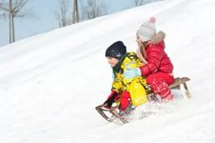
Необходимо проверить санки, не повреждены ли они, крепление на лыжах, надежно и правильно прикреплено оно к ногам ребенка, а коньки на соответствие размера.
Именно взрослые должны проконтролировать места, где играют их дети зимой. Склон, который выбирается для спуска на санках или лыжах, обязательно должен быть вдалеке от дороги, свободен от палок и корней деревьев. Каждый ребенок должен понимать, что катаясь с закрытыми глазами, можно столкнуться с соседом или деревом, а спуск спиной, снижает возможность управлять санками или лыжами, своевременно и адекватно реагировать на опасность. Особенно опасно цепляться к транспортным средствам, привязывать санки друг к другу, перевернувшись, одни санки потянут за собой другие.
Если вы решили доверить, ребенку самостоятельно спуститься с горки на санках, расскажите ему, что:
- спускаться следует только с ровных, пологих горок, без трамплинов, кочек, деревьев или кустов на пути;
- перед спуском нужно проверить, свободна ли трасса, не собираются ли ее пересекать с другого склона;
- на сани садятся только верхом, держась за веревочку. Ноги не ставят на полозья, держат с боков полусогнутыми;
- чтобы повернуть на ходу, достаточно спустить ногу на снег с той стороны, в которую хочешь повернуть сани;
- чтобы затормозить, надо опустить на снег ноги и резко поднять передок санок;
- научите его падать: в момент падения он должен уметь группироваться, собираться в комочек, так, чтобы ушиб приходился на как можно большую площадь.
Правила пользования тюбингом 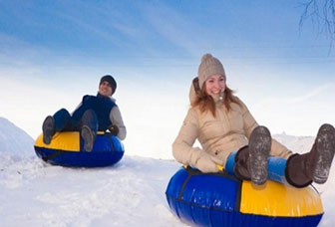

- необходимо соизмерять высоту спуска и сложность трассы с собственными силами;
- перед спуском осмотреть трассу на отсутствие предметов повреждения тюбинга (камни, замёрзшие комья земли, сучья, стёкла и т.д.);
- на одном тюбинге разрешается спуск одного взрослого человека, весом не более 100 кг для большого и не более 50 кг для малого тюбинга;
- кататься только в строго отведенном для этого месте
- перед спуском с горки проверять, что на пути нет людей.
- в процессе катания держаться за специальные ремни, расположенные по бокам тюбинга, а верёвочка должна находиться внутри тюбинга.
- дети 6 до 12 лет допускаются только в сопровождении взрослых;
- при массовом катании необходимо соблюдать правила безопасности для окружающих.
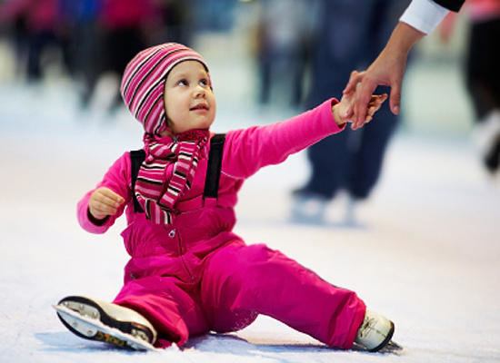
На коньках лучше всего кататься в специально оборудованных местах или катках. Если не удается избежать зимних игр на замершем водоеме, то дети должны знать основные правила поведения на льду:
- Нельзя использовать первый лед для катания, молодой лед тонок, непрочен и может не выдержать тяжести человека.
- Избегать места близкие к прорубям, спускам теплой воды от промышленных предприятий, рыбацким лункам и др.
- Опасно выбегать и прыгать на лед, когда неизвестна его прочность.
- Не следует испытывать прочность льда ударами ногой, можно провалиться.

Игра в снежки, еще одна зимняя забава, которая может привести к повреждениям глаз, поэтому задача взрослых убедить ребенка беречься от попадания снега в лицо и не бросать снежки с ледяной корочкой и обледенелыми кусочками снега в друзей, особенно в голову.

Еще одна распространенная зимняя травма – обморожение. Повреждение тканей под действием холода может наступить не только при низких температурах воздуха, но и при температуре выше нуля, особенно во время обильного снегопада, при сырой погоде, влажной одежде, тесной обуви. Обморожению подвергаются чаще всего пальцы рук и ног, щеки, нос, уши. Обморожения чаще всего наступают незаметно, без боли, поэтому необходимо обращать внимание на цвет румянца у ребенка (нормальный румянец – нежно-розового цвета, если он стал неравномерный, с ярко-красными или белыми пятнами - это обморожение), проверять чувствительность кожи лица, постоянно шевелить пальцами рук и ног. Чтобы избежать неприятных последствий, правильно одевайте ребенка для прогулок: необходимы варежки – не промокашки, шарф, шапка из водоотталкивающего материала на теплой подкладке, обувь, не сдавливающая нижние конечности и не пропускающая воду. Кожу лица нужно защищать специальным детским кремом.
Зимой к списку травм добавляется еще и риск «приклеиться». Постарайтесь доходчиво объяснить ребенку, что в мороз нельзя лизать языком и притрагиваться мокрыми руками к железным конструкциям, можно «приклеиться». Напомните, что не стоит проводить эксперименты.

Уважаемые взрослые! Многих серьезных травм можно избежать, если вы будете внимательно следить за своими детьми и заботиться, чтобы их окружение было безопасным.

Специалист-эксперт
Серовского отдела Управления
Роспотребнадзора по Свердловской области
Лопух Елена Александровна

